附件3：
第六届温州国际设计双年赛
海报设计赛项要求及规范

- 海报设计征稿范围
1、围绕“数安山海”：体现文化与新技术、新特效、新效果，表现传统文化和现代科技美学相融合的传统海报、动态海报作品。
2、围绕“智汇园博”：表现城市与文化，绿色生态、人类可持续发展等展开的传统海报、动态海报作品。
二、作品规范
1、海报展板图片规格：700mm×1000mm。
版式要求：竖式排版，分辨率为300dpi。
图片统一为
传统海报：jpg格式、CMYK模式，单张图片大小不得超过80M；
动态海报：GIF格式、RGB模式。
展板上下要有温州国际设计双年赛图形识别模板，板可到官网征集公告中下载（http:// wzdb.zjcst.edu.cn /）。
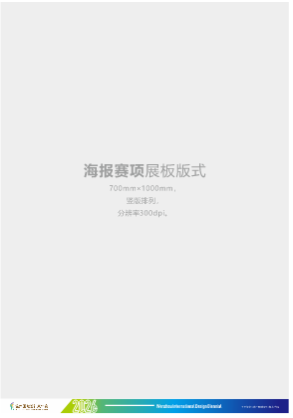
2、作品评审图片：图片格式统一为jpg，210mm*290mm一张，附简要设计说明。版式要求：竖式排版，分辨率为300dpi，单张图片大小不得超过20M；。
图片统一为
传统海报：jpg格式、RGB模式，
动态海报：GIF格式、RGB模式。
3、作品说明：200字以内，能够清晰表达作品创意、内容。
三、奖项设置
设专业组和学生组2个组别（分组评审），每个类别各设金奖1名、银奖2名、铜奖3名、优秀奖若干。获奖者颁发获奖证书及相应奖金（税前）。
奖金额度如下：
赛项类别 | 组别 | 金奖 | 银奖 | 铜奖
海报类 | 专业组 | 5000 | 3000 | 1000
海报类 | 学生组 | 2000 | 1000 | 800

